**Trabajemos en casa Ciencias Naturales**

**Semana del 25 al 29 de mayo**

**5° básico**

Nombre del estudiante: ______________________________________________________________________

Fecha:

**Jueves 28 de mayo de 2020**

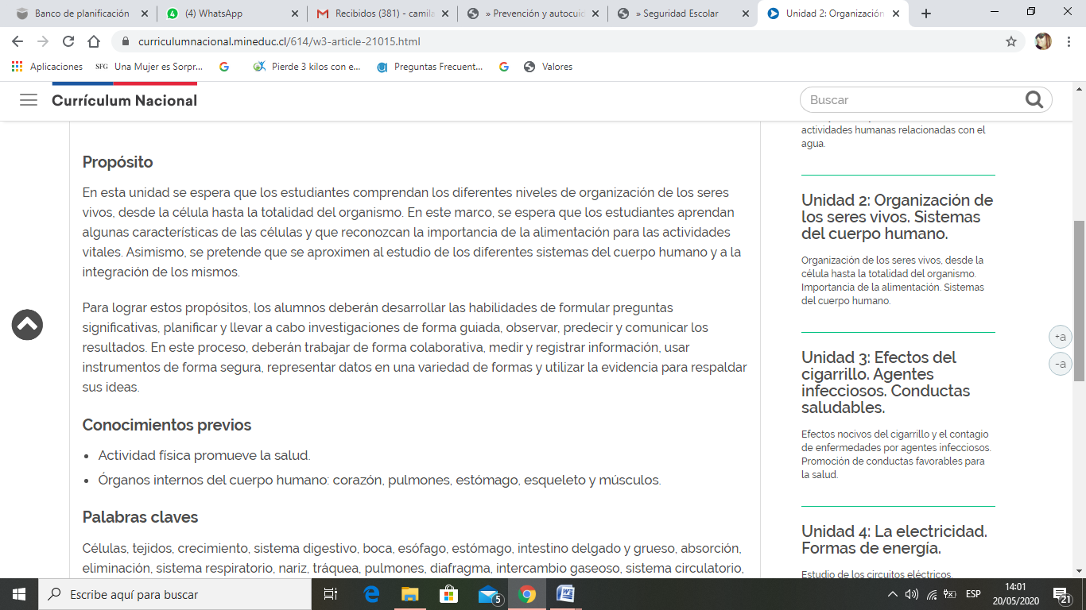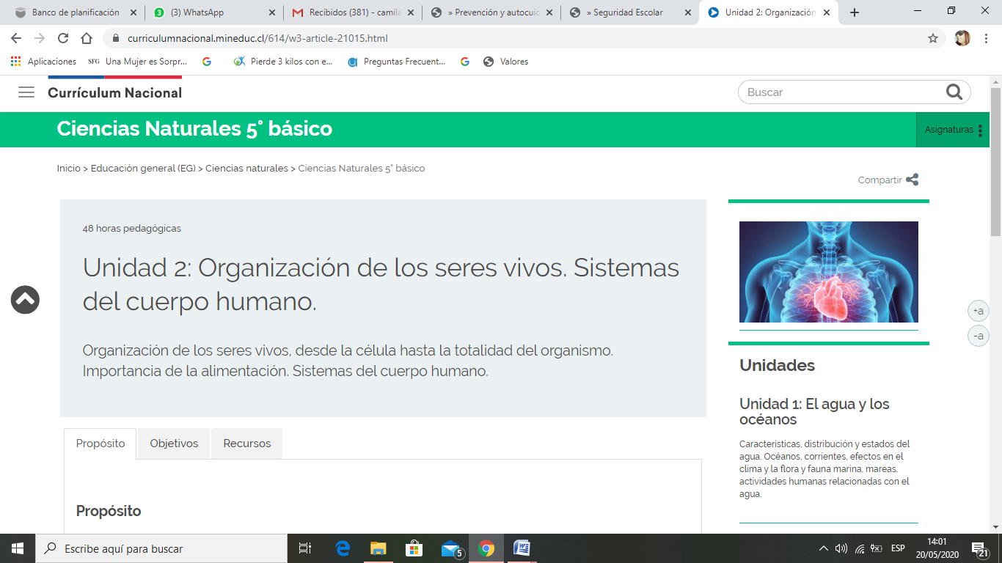

Objetivo:

**Presentar la unidad 2**

Actividad.

1. Escribe que daños nos puede ocasionar en nuestro cuerpo una mala postura;

* al caminar
* sentarse
* agacharse

1. Describa que riesgos puede ocasiona al no tener una buena higiene.(virus y bacterias)
2. Realiza un mapa conceptual sobre la Alimentación saludable.
3. Escribe con tus propias palabras sobre que tratara la unidad 2